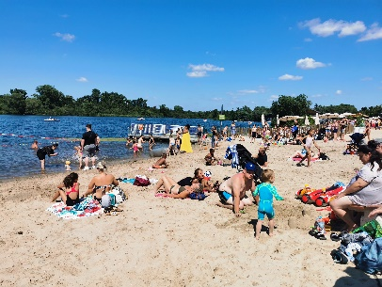
Surveillant(e) de Baignade BNSSA

La Ville de Saint-Quentin recrute des surveillants de baignade BNSSA (H/F) pour la plage de l’étang d’Isle du 1er juillet au 3 septembre 2023.
Rattaché(e) à la Direction de la Culture, de l’Animation et des Sports, votre principale mission sera la gestion la surveillance de l’espace baignade et des pédalos.
Vos missions

- Vous surveillez les lieux de baignade pour garantir la sécurité de tous.
- Vous veillez au respect du règlement.
- Vous surveillez et entretenez le matériel.
- Vous nettoyez quotidiennement le bassin.
- Aide au rangement du matériel.

Votre Profil

- vous avez un BNSSA
- vous êtes réactif(ve) et savez intervenir efficacement en cas de nécessité
- vous êtes attentif(ve) et rien n’échappe à votre champ de vision
- une expérience similaire serait appréciée ;
- vous savez faire respecter le règlement pour garantir la sécurité de tous.

Fin des candidatures le 31 mars 2023 à adresser à recrutement.agglo@casq.fr

